2013-2014 учебный год .

Подготовила и провела учитель 3 класса

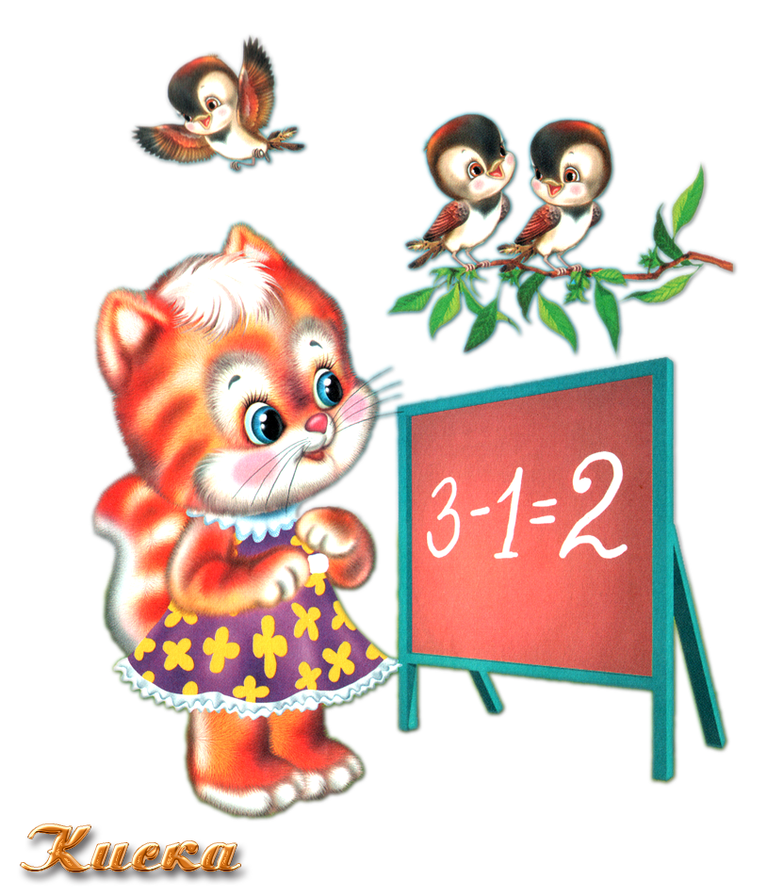

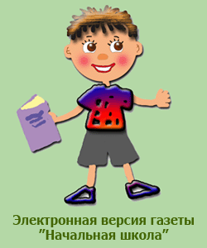**План проведения недели**

**" Знатоки математики"**

Задачи недели:

1. Привлечь всех учащихся для организации и проведения недели.

2. Провести мероприятия, содействующие развитию познавательной деятельности учащихся, расширению знаний по математике, формированию творческих способностей, логического мышления, смекалки.

3.Организовать самостоятельную и индивидуальную, коллективную практическую деятельность учащихся, содействуя воспитанию коллективизма и

товарищества, культуры чувств, ответственности, товарищества,

|  |  |  |
| --- | --- | --- |
| Дата | Мероприятие | Ответственный за проведение. |
| 14.10.  (понедельник) | Открытие недели математики.  Математические кроссворды. | Учитель 3 класса |
| 15.10  ( вторник) | Путешествие в историю математики.  День Олимпиад. | Учитель 3 класса |
| 16.10  (среда) | Путешествие в Страну Математики. | Учитель 3 класса |
| 17.10  ( четверг) | Математический КВН | Учитель 3 класса |
| 18.10  ( пятница) | Конкурс рисунков и аппликаций из геометрических фигур. | Учитель 3 класса |
| 19.10  ( суббота) | Подведение итогов.  Награждение. | Учитель 3 класса |

культуры чувств, ответственности.

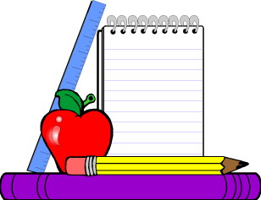

**Математический КВН для учащихся начальных классов**

**Цель:** развитие логического мышления, повышение интереса к занимательной математике.

**Участники:** учащиеся 3 класса. (Приглашены учащиеся 1- 4 класса)

***Вступительное слово.***

***Ученики:*** Раз, два, три, четыре, пять,  
Шесть, семь, восемь, девять, десять…  
Можно все пересчитать,  
Сосчитать, измерить, взвесить.  
Сколько пальцев на руках,  
Сколько пальцев на ногах,  
Сколько в комнате дверей,   
В переулке фонарей,   
Сколько лодок на реке,   
Сколько елок на горе,   
Сколько ног у двух коней,  
Сколько во дворе детей.  
Раз, два, три, четыре, пять,  
Шесть, семь, восемь, девять, десять…  
Можно все пересчитать,   
Сосчитать, измерить, взвесить.  
Сколько литров молока,  
Сколько метров полотна,  
Сколько хлеба на весах  
И времени на часах.

***Ведущий*:** Открываем заседание Клуба веселых и находчивых математиков. Команды готовы? Ну, а жюри, конечно, будет принимать решения.

Дорогие зрители! Начинаем представление всем на удивление. Подсказок не произносить, ответов не говорить – в общем, просто любить! Любить свою команду!

1. **Визитка.** Название и девиз команд-участников. Представляет капитан свою команду.

**2. Разминка.**

**1 класс:** У животного две ноги сзади, две ноги спереди, две ноги слева, две ноги справа. Сколько ног у этого животного?

На дереве сидели 7 птиц. Все кроме 5 птиц улетели. Сколько птиц осталось на дереве?

**2 класс:**В озере плавало 6 лодок.6 лодок пристали к берегу. Сколько лодок в озере?

Росло две березы. На каждой по 5 веток. На каждой ветке по 8 груш. Сколько всего груш росло на дереве?

**3 класс:**В вазе стояло 9 ромашек. Мальчик подарил маме, бабушке и сестре по 3 ромашки, и 3 остались в вазе. Как такое могло случиться?

Что легче: 1кг ваты, 1кг железа или 1кг поролона?

**4 класс:** 3 легковые машины ехали в город. Навстречу им 2 грузовика. Сколько машин ехало в город?

Два сына, два отца съели три яйца. По сколько яиц съел каждый?

1. **Конкурс художников**. Нарисовать сказочного героя, используя как можно больше математических знаков, цифр, геометрических фигур.
2. **Задача со спичками.**

Перед детьми рисунок.

- Выложите на столе такую же фигуру. Как вы думаете, кто это? Я задумала, что это животное – корова; гуляла корова, гуляла, и кто-то её позвал. Переложите всего одну спичку так, чтобы корова развернулась в другую сторону. Как только ваша команда догадается, надо дружно и синхронно хлопнуть в ладоши – это означает, что вы готовы. Внимание, начали.

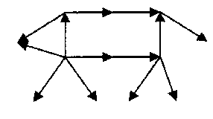

**5. Конкурс капитанов.**

**4 класс:** Катя задумала число, прибавила к нему 2 и вычла 5. После этого у нее получилось 4. Какое число она задумала?

**3 класс:** Витя задумал число, вычел из него 3 и прибавил 4. После этого у него получилось 8. Какое число он задумал?

**1 класс:** Ваня тратит на дорогу в школу 5 минут. Сколько он потратит времени, если пойдет в школу вместе с бабушкой?

**2 класс:** Сева шел по дороге и нашел 10 рублей. Сколько бы рублей нашли два его друга, если бы шли по той же дороге.

**6. Расшифровка.**

Соотнесите ответы с буквами и прочитайте получившееся слово.

1 класс

|  |  |  |  |  |
| --- | --- | --- | --- | --- |
| 2 + 5 | 3 + 1 | 6 – 3 | 8 + 1 | 4 + 2 |
| А | И | М | Т | А |

|  |  |  |  |  |
| --- | --- | --- | --- | --- |
| 9 – 1 | 5 + 5 | 7 – 2 | 4 – 3 | 7 – 5 |
| К | А | М | Т | Е |

|  |  |  |  |  |  |  |  |  |  |
| --- | --- | --- | --- | --- | --- | --- | --- | --- | --- |
| 3 | 6 | 9 | 2 | 5 | 7 | 1 | 4 | 8 | 10 |
|  |  |  |  |  |  |  |  |  |  |

2 класс

|  |  |  |  |  |
| --- | --- | --- | --- | --- |
| 20 + 5 | 3 + 12 | 16 – 3 | 18 + 1 | 4 + 22 |
| А | И | М | Т | А |

|  |  |  |  |  |
| --- | --- | --- | --- | --- |
| 19 – 1 | 25 + 5 | 17 – 12 | 14 – 13 | 17 – 5 |
| К | А | М | Т | Е |

|  |  |  |  |  |  |  |  |  |  |
| --- | --- | --- | --- | --- | --- | --- | --- | --- | --- |
| 13 | 25 | 19 | 12 | 5 | 26 | 1 | 15 | 18 | 30 |
|  |  |  |  |  |  |  |  |  |  |

3 класс

|  |  |  |  |  |
| --- | --- | --- | --- | --- |
| 53 + 34 | 80 - 27 | 56 + 44 | 18 + 12 | 34 + 22 |
| А | И | М | Т | А |

|  |  |  |  |  |
| --- | --- | --- | --- | --- |
| 29 + 11 | 25 + 56 | 37 – 12 | 45 – 13 | 17 – 15 |
| К | А | М | Т | Е |

|  |  |  |  |  |  |  |  |  |  |
| --- | --- | --- | --- | --- | --- | --- | --- | --- | --- |
| 100 | 87 | 30 | 2 | 25 | 81 | 32 | 53 | 40 | 76 |
|  |  |  |  |  |  |  |  |  |  |

4 класс

|  |  |  |  |  |
| --- | --- | --- | --- | --- |
| 20 х 5 | 36 : 12 | 16 х 3 | 18 : 9 | 4 х 22 |
| А | И | М | Т | А |

|  |  |  |  |  |
| --- | --- | --- | --- | --- |
| 19 х 10 | 250 : 5 | 17 х 4 | 46 х 100 | 56 : 7 |
| К | А | М | Т | Е |

|  |  |  |  |  |  |  |  |  |  |
| --- | --- | --- | --- | --- | --- | --- | --- | --- | --- |
| 48 | 88 | 4600 | 8 | 68 | 50 | 2 | 3 | 190 | 100 |
|  |  |  |  |  |  |  |  |  |  |

**7.Считалочка.**

Каждому классу надо выбрать свой цвет, числа сложить – вот, дружок, и ответ!

***8. Кроссворд.***

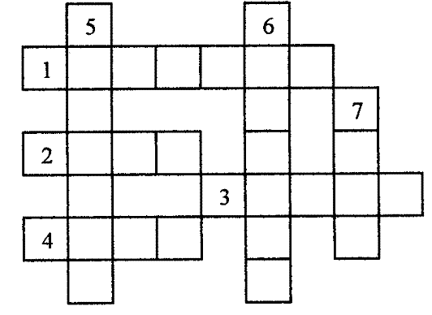

По горизонтали:

1. Действие, обратное умножению.

2. Знак, показывающий отсутствие единиц какого-либо разряда.

3. Название знака действия.

4. Наименьшее однозначное число.

По вертикали:

5. Наименьшая единица времени.

6. Число, выраженное единицей шестого разряда.

7. Фигура, ограниченная окружностью.

Ответы: 1. *Деление.* 2. *Нуль.*3. *Минус.*4. *Один.*5. *Секунда.*6. *Миллион.*7. *Круг*

**9. Домашнее задание.** Показывают сказки, которые подготовили заранее. В сказках должны использовать имена числительные, названия геометрических фигур и математических знаков.

**10. Блиц-турнир.**

**1 класс:**

1. Сколько солнышек в небе?

2. Сколько глаз у совы?

3. Сколько огоньков у светофора?

4. Сколько пальчиков у перчатки?

5. Сколько ног у божьей коровки?

**2 класс:**

6. Сколько колес у машины?

7. Сколько цветов у радуги?

8. Сколько учеников в 4-м классе?

9. Наибольшее однозначное число?

10. Наименьшее двузначное число?

**3 класс:**

1. Самая плохая отметка в школе?

2. Наименьшее четное число?

3. Сколько углов у многоугольника?

4. Наименьшее четырехзначное число?

5. Арифметические действия.

**4 класс:**

6. Наука о числах, их свойствах и действиях.

7. Мера измерения жидкостей.

8. Сколько месяцев в году?

9. Сумма длин всех сторон.

10. Название инструмента для чертежа окружности.

**10. Подведение итогов.**

Награждение победителей.

Для болельщиков.

– Задачи в стихах. Слушаете стихотворение, отгадываете.

Мы только с парохода,  
Мы только из похода –   
Одиннадцать недель  
Гостили на воде.  
А сколько это дней?  
Считай-ка поскорей! (77 дней)

В зоопарке он стоял,  
Обезьянок все считал.  
Две играли на песке,  
Три уселись на доске,  
А двенадцать спинки грели.  
Сосчитать вы всех успели? (17 обезьянок)

Есть у нашего Андрейки  
Шесть монет по две копейки.  
На покупку сладкой плюшки  
Сколько денег у Андрюшки? (12 копеек)

Солнце льет на землю свет.  
Рыжик прячется в траве.  
Рядом тут же в желтых платьях  
Их еще двенадцать платьев.  
В кузовок я всех их спрятал.  
Вдруг гляжу – в траве маслята,  
Их пятнадцать тех маслят   
В кузовке уже лежат.  
А ответ у вас готов  
Сколько я нашел грибов? (28 грибов)

Два цыпленка стоят,  
Два в скорлупках лежат.  
Шесть яиц под крылом  
У наседки лежат.  
Посчитай поверней,  
Отвечай-ка скорей:  
Сколько будет цыплят  
У наседки моей? (8)

Я, Сережа, Коля, Вася –   
Волейбольная команда.  
Женя с Игорем пока –   
Запасных два игрока.  
А когда подучатся  
Сколько нас получится? (6 игроков)

**«Математику уже затем учить надо, что она ум в порядок приводит»**

**М.В.Ломоносов**

**Открытие недели математики.**

– Сегодня перед нами открывается новая страна – страна Математики. А эпиграфом возьмем слова Михаила Васильевича Ломоносова, гениального русского ученого во многих отраслях знаний, поэта, просветителя, одного из самых выдающихся светил мировой науки «Математику уже затем учить надо, что она ум в порядок приводит»

– С древнейших времен известно, что математика учит нас правильно и последовательно мыслить, логически рассуждать.

– Кто с детских лет занимается математикой, тот развивает свой ум, внимание, воспитывает волю и настойчивость. А эти качества нужны всем без исключения: и врачу, и артисту, и учителю, и художнику.

Математика земная,

Гордись, прекрасная, собой.

Ты всем наукам мать родная,

И дорожат они тобой.

В веках овеяна ты славой.

Светило всех земных светил,

Тебя царицей величавой

Недаром Гаусс окрестил.

Строга, логична, величава,

Стройна в полете, как стрела.

Твоя немеркнущая слава

В веках бессмертье обрела.

Я славлю разум человека,

Дела его волшебных рук,

Надежду нынешнего века,

Царицу всех земных наук!!!

– В течение недели нас ждет очень напряженная работа, поэтому давайте дадим клятву и с честью выдержим предложенные испытания. – Клянемся!

-Не опаздывать на уроки математики, прилежно вести записи в тетради и всегда выполнять самостоятельно домашнее задание. -Клянемся!

-Принимать активное участие в олимпиадах и внеклассных мероприятиях по математике.

-Быть другом своих одноклассников, но не давать списывать.

-Не отказывать товарищу в помощи, действуя по принципу: «Научился сам – научи другого!.

-Всегда активно работать на уроке, при этом не мешать другим.

-Любить, уважать и слушаться учителя математики.

– Клянемся! Клянемся! Клянемся!

– Ребята, скажите, какая самая любимая оценка у всех учеников?

– А сейчас я хочу предложить вам игру на внимание. Вы должны внимательно слушать и правильно называть цифру в конце предложения.

Все вы должны, ребята, знать,

Как мы любим цифру … (пять).

О чудесной цифре … (пять)

Можно многое сказать.

В воскресенье и в субботу

Стали мы все отдыхать,

И рабочих дней в неделе

Остается только … (пять).

Тем, кто к звездам в высь стремится,

Космонавтом хочет стать,

Надо в школе не лениться,

Знать любой предмет на…(пять).

Надо хорошо учиться,

Надо дома помогать,

Коль работать не лениться,

Так обязательно на … (пять).

Что стоит в конце страницы,

Украшая всю тетрадь,

Чем вы можете гордиться?

Ну, конечно, цифрой … (пять).

Кто урок совсем не знает

И трудиться не желает,

Спишет у других страничку,

Тот получит … (единичку).

**Путешествие в историю математики**

Цель: познакомить с историей математики, учить правильно формировать представлении о развитии математической науки; развивать познавательный интерес к математике и истории.

-Сегодня к нам в гости пришла очень интересная наука. Разгадайте ребус и узнайте нашу гостью.

И100РИЯ

– Значит, сегодня вы узнаете интересные сведения из истории счета и математики.

**1. Как появились меры длины.**

– Нельзя представить себе жизнь человека, не производящего измерений: это и портные, и строители, и школьники. Сегодня все мы знакомы с линейкой, метром (показываю). А что же существовало до них?

**Выступление учеников.**

1 ученик: Первыми измерительными приборами были части тела: пальцы рук, ладонь, ступня. В Древнем Египте основной мерой длины служил локоть. Он делился на 7 ладоней, а ладонь на 4 пальца. (Измерение ленточки)

2 ученик: В Англии существовал ДЮЙМ (2 см 5 мм), в переводе на русский – большой палец; ФУТ (30 см) – нога. Многие народы измеряли длину шагами, двойными шагами. Большие расстояния – привалами, днями.

3 ученик: В Японии существовала мера, называемая лошадиным башмаком. Она была равна пути, в течении которого изнашивалась соломенная подошва, привязанная к копытам лошади.

4 ученик: У многих народов расстояние определялось длительностью полета стрелы или пушечного ядра. До сегодняшнего дня сохранилось выражение «не подпустить на пушечный выстрел».

5 ученик: На Руси использовали маховую сажень (176 см). Расстояние между раскинутыми в стороны руками – это косая сажень, т.е. расстояние от каблука правой ноги до кончиков пальцев вытянутой вверх левой руки. Это – 248 см.

**Вопросы на закрепление.**

– Какого роста была Дюймовочка?

– Какого роста был человек, о котором говорили «от горшка два вершка»?

– Как вы представляете сказочного богатыря, про которого говорили «косая сажень в плечах»?сажень 2 м 13 см

вершок 4 см 4 мм

дюйм 2 см 5 мм

**2. Как люди научились считать**

Задаю примеры для 1 класса: 5 + 4; 10 – 6.

Задаю примеры для 2 класса: 34 + 16; 47 – 25.

Задаю примеры для 3 класса: 28 * 3; 51 : 17.

Задаю примеры для 4 класса: 220 : 10; 324 * 2

– Сейчас вы показали, как хорошо умеете считать. Для чего надо уметь считать? (Ответы детей).

– А вот первобытные люди не умели считать. Учителем была сама жизнь.

**Выступление учеников.**

1 ученик: Сначала наши предки научились из многих предметов выделять один. Из стаи волков – вожака, из стада оленей – одного оленя. Добывая пищу, людям приходилось охотиться по нескольку человек. Обычно старший ставил двух охотников за берлогой, трех – с одной стороны, трех – с другой. Для этого он должен был уметь хорошо считать. Но он не знал названия чисел и показывал на пальцах.

2 ученик: Сначала человек считал с помощью 10 пальцев. Когда приходилось считать большое количество предметов, в счете принимало участие несколько человек. Один считал единицы, другой – десятки, третий – сотни.

Дети показывают этот способ счета: 562 + 234

**3. Как люди научились записывать числа.**

1 ученик: Очень разными и даже забавными были первые цифры. В Древнем Египте числа первого десятка записывались при помощи палочек: 1 – I, 2 – II, 3 – III, число 10 обозначали дугой. Чтобы записать число 15, нужно было записать дугу и 5 палочек.

2 ученик: После того как создали алфавит, во многих странах стали числа записывать с помощью букв. Только к буквам добавляли специальные значки, чтобы не путать с буквами. Всем знакома римская нумерация (показать V, X).

3 ученик: Большим достижением стало введение нуля, который при записи чисел указывал на пропущенный разряд. Способ записи любого числа с использованием всего 10 цифр: 1, 2, 3, 4, 5, 6, 7, 8, 9, 0 (показ на доске) был изобретен в Индии. Эта система оказалась настолько простой, что быстро распространилась по всем странам, а так как распространили ее именно арабы, а не индусы, то эти цифры мы стали называть арабскими.

Итог: Что вам интересного запомнилось?

**Путешествие в Страну Математики**

– Дорогие ребята! Сегодня у нас праздник, посвященный Математике – царице всех наук. Математика – очень важная наука, которая любит задачи, кроссворды, ребусы, головоломки на досуге решать, хитроумные книги читать, размышлять. Без нее не обходится ни один человек независимо от возраста и профессии. Сейчас мы отправимся в путешествие в Страну Математики. В этом путешествии вы встретитесь с интересными задачами, головоломками, ребусами.

**1 ученик:**

Наш юный друг!

Сегодня ты пришел сюда,

Увидеть наш веселый праздник,

Умом своим на все взглянуть.

**2 ученик:**

Математика повсюду,

Глазом только поведешь –

Ты вокруг себя найдешь.

**3 ученик:**

Вот строительство большое,

Прежде чем его начать

Нужно было все подробно

Начертить и рассчитать.

**4 ученик:**

А иначе в этом доме

Счастья нам не увидать:

Стекла будут с перекосом,

Потолок провалится.

А кому, друзья, скажите

Это может нравиться?

**5 ученик:**

Чтоб водить корабли,

Чтобы в небо взлететь,

Надо многое знать,

Надо много уметь!

И при этом, и при этом

Вы заметьте-ка, друзья,

Очень важная наука –

Хором: МАТЕМАТИКА!

**6 ученик:**

Почему корабли не садятся на мель?

А по курсу идут сквозь туман и метель?

Потому что, потому что

Вы заметьте-ка, друзья,

Капитанам помогает

Хором: МАТЕМАТИКА!

**7 ученик:**

Чтоб врачом, моряком

Или летчиком стать,

Надо прежде всего математику знать!

И на свете нет профессии,

Вы заметьте-ка, друзья,

Где бы нам не пригодилась

Хором: МАТЕМАТИКА!

– Рассаживайтесь поудобнее. Мы отправляемся в путешествие на поезде. Путешествие интересное, поэтому берем смелых, дружных, сообразительных и находчивых математиков!

Представление судейской коллегии

**1 станция «Ребусная»**

– Разгадайте ребусы:

1-классники:

ПО 2 Л С 3 ЖИ

2-классники:

40 А 100 Л

3-классники:

ЛИ 100 К ПРО 100 Р

4-классники:

ОС 3 Ё 5 НИЦА

Разминка для зрителей:

Какая цифра, если перевернуть сверху вниз, уменьшается на 3? (9)

Когда мы смотрим на число 3, а говорим 15? (Когда смотрим на циферблат часов)

Стоит в поле осина. На осине 3 ветки. На каждой ветке по три яблока. Сколько всего яблок? (Яблоки на осине не растут)

Сколько раз ходил старик ходил к морю в «Сказке о рыбаке и рыбке» А.С. Пушкина, чтобы рыбка выполнила желания старухи? (5 раз)

На грядке сидят 6 воробьев, к ним прилетели еще 5. Кот подкрался и схватил одного. Сколько воробьев осталось на грядке? (Нисколько, т.к. остальные воробьи улетели)

**2 станция «Цифроградная**»

– А сейчас вы сразу догадаетесь, из какой сказки следующее задание. Речь в ней пойдет о маленькой девочке, такой маленькой, что скорлупа грецкого ореха была ей колыбелькой, голубые фиалки – периной, а лепесток розы – одеялом.

– Как звали эту девочку? (Дюймовочка)

– Вспомните, пожалуйста, сколько заплатила женщина старой колдунье за ячменное зернышко? (12 грошей)

– Грош – это старинная мелкая монета. Ответьте на вопрос: чему равнялся грош? Одной, двум или трем копейкам?

– А поможет вам в этом следующая подсказка:

8 – 6 + 7 – 4 + 3 – 4 + 1 – 3 =

– Итак, один грош – это 2 копейки.

– А сколько копеек составляют 12 грошей? (24)

– Как узнали?

**Разминка для зрителей:**

– Ребята, давайте вспомним литературные произведения, в названиях которых встречаются числа.

(«Белоснежка и семь гномов», «Волк и семеро козлят», «Семь Симеонов, семь работников», «Два жадных медвежонка», «Два товарища», «Три поросенка», «Три медведя», «Пятнадцатилетний капитан», «Три толстяка».)

**3 станция «Задачная»**

1. У двоих малышей

В коробке 20 карандашей.

Ну-ка, помогите их

Разделить на двоих! (10 и 10)

2. Ровно в 7 часов утра

Собиралась детвора

За грибами в лес пойти.

Ну, счастливого пути!

А к двенадцати часам

Возвратились по домам.

Сколько времени в пути

Были наши малыши? (5)

3. Есть помощница у мамы.

Посмотрите, дети, сами:

Перемыла 5 тарелок,

8 ложек, чашек 5.

Перемытую посуду

Помогите сосчитать! (18)

4. Пятнадцать пар танцуют польку.

А всего танцоров сколько? (30)

5. Подарил утятам ёжик

Сорок кожаных сапожек.

Сколько маленьких утят

Ёжика благодарят? (20)

6. Поручил учитель Коле

Сосчитать лопаты в школе.

Он лопаты сосчитал

И об этом так сказал:

– В трех углах по 7 лопат,

У стены шесть штук лежат,

Вместе тридцать две лопаты.

Вы согласны с ним, ребята? (27)

Итоги путешествия:

– Надеюсь, вам было весело на нашем празднике. Но, думаю, что вы не только повеселились, но и вынесли для себя немало полезного и нужного, а главное, что с математикой надо дружить.

Все: (на доске)

Математику учить!

Математику любить!

С математикой навеки

Крепко-накрепко дружить!

Математику мы любим,

Любим веселиться,

После праздника такого

Хочется учиться

Поделиться…

**Олимпиада по математике 3 класс**

Фамилия ________________________ Имя ________________________

Школа _______________________

Задания, оцениваемые в 1 балл.

1) На верхней полке в магазине 18 игрушек, а на нижней 23. Сколько игрушек нужно еще поставить на нижнюю полку, чтобы на ней стало в 2 раза больше игрушек, чем на верхней полке?

____________________________________________________________________________________________________________________________________

2) В классе 21 ученик. Сколько потребуется парт, чтобы рассадить всех учеников?

__________________________________________________________________

3) Вероника спросила своего брата: « Если сейчас я старше тебя на 4 года, то на сколько лет я буду старше тебя через 5 лет?»

__________________________________________________________________

Задания, оцениваемые в 2 балла.

1. Васиного отца зовут Иван Николаевич, а дедушку – Семен Петрович. Каково отчество Васиной мамы?

_______________________________________________________________

1. Как пирог прямоугольной формы двумя разрезами разделили на 4 части так, чтобы две из них были четырехугольной формы, а две – треугольной.
2. Назови следующий после 2002 год, который можно читать как слева направо, так и справа налево.

______________________________________________________________

Задания, оцениваемые в 3 балла.

1. Было 9 листов бумаги. Некоторые из них разрезали на три части. Всего стало 15 листов. Сколько листов бумаги разрезали?

________________________________________________________________________________________________________________________________

1. Лист бумаги сложили пополам три раза, и в сложенном листе мышь прогрызла три сквозные дырки, не попадающие на сгибы. Потом лист развернули. Сколько дырок оказалось на листе?

________________________________________________________________

1. Между некоторыми цифрами поставьте знаки действий и скобки так, чтобы получилось верное равенство.

1 * 2 * 3 = 1 1 * 2 * 3 * 4 = 1

________________________________________________________________

Задания, оцениваемые в 4 балла.

1. В двух вазах было поровну конфет. Из первой вазы 16 конфет. Во вторую положили 9 конфет. Потом во вторую положили ещё 7 конфет. В обеих вазах вместе стало 40 конфет. Сколько конфет было в каждой вазе?

________________________________________________________________________________________________________________________________________________________________________________________________________________________________________________________________

**Ответы 3 класс**

Задания, оцениваемые в 1 балл.

*Ответ:*

1)13 игрушек

2)11 парт

3)на 4 года

Задания, оцениваемые в 2 балл.

Ответы:

1. Семеновна

3) 2112 год

Задания, оцениваемые в 3 балл.

Ответ:

1. разрезали 3 листа
2. 24 дыры
3. (1+2):3=1 12:3:4=1

Задания, оцениваемые в 4 балл.

Ответ: 20 конфет